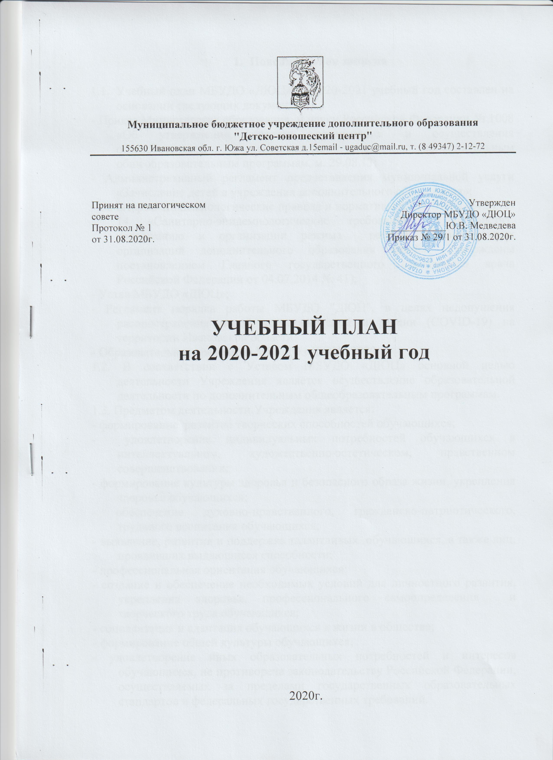

- Пояснительная записка

  - Учебный план МБУДО «ДЮЦ» на 2020-2021 учебный год составлен на основании следующих документов:
- Приказ Министерства образования и науки Российской Федерации № 1008 «Об утверждении порядка организации и осуществления образовательной деятельности по дополнительным общеобразовательным программам, м. 29.08.13;
- Административный регламент предоставления муниципальной услуги «Зачисление детей в учреждения дополнительного образования»;
- Санитарно-эпидемиологические правила и нормативы САНПИН 2.4.4.3172-14 «Санитарно-эпидемиологические требования к устройству, содержанию и организации режима работы образовательных организаций дополнительного образования детей» (Утверждены постановлением Главного государственного санитарного врача Российской Федерации от 04.07.2014 № 41);
- Устав МБУДО «ДЮЦ»;
- Регламент порядка работы МБУДО "ДЮЦ", в целях недопущения распространения новой короновирусной инфекции (COVID-19) на территории Ивановской области
- Образовательная программа МБУДО «ДЮЦ» 2020г.
1.2. В соответствии с Уставом МБУДО «ДЮЦ» основной целью деятельности Учреждения является осуществление образовательной деятельности по дополнительным общеобразовательным программам.
1.3. Предметом деятельности Учреждения является:
- формирование развитие творческих способностей обучающихся;
- удовлетворение индивидуальных потребностей обучающихся в интеллектуальном, художественно-эстетическом, нравственном совершенствовании;
- формирование культуры здоровья и безопасного образа жизни, укрепления здоровья обучающихся;
- обеспечение духовно-нравственного, гражданско-патриотического, трудового воспитания обучающихся;
- выявление, развития и поддержка талантливых обучающихся, а также лиц, проявивших выдающиеся способности;
- профессиональная ориентация обучающихся;
- создание и обеспечение необходимых условий для личностного развития, укрепления здоровья, профессионального самоопределения и творческого труда обучающихся;
- социализация и адаптация обучающихся к жизни в обществе;
- формирование общей культуры обучающихся;
- удовлетворение иных образовательных потребностей и интересов обучающихся, не противореча законодательству Российской Федерации, осуществляемых за пределами государственных образовательных стандартов и федеральных государственных требований.
1.4. Основными видами деятельности Учреждения являются: реализация дополнительных общеразвивающих программ;
- организация отдыха детей в каникулярное время.

- Организация и осуществление образовательной деятельности. Режим работы.

Учебный план МБУДО «ДЮЦ» обеспечивает выполнение гигиенических требований к режиму образовательного процесса, установленных СанПин 2.4.4.3172-14 «Санитарно-эпидемиологические требования к устройству, содержанию и организации режима работы образовательных организаций дополнительного образования детей», Регламент порядка работы МБУДО "ДЮЦ", в целях недопущения распространения новой коронавирусной инфекции (COVID-19) на территории Ивановской области, предусматривает организацию образовательного процесса в соответствии с индивидуальными учебными планами студий.
  - Учреждение работает в режиме семидневной рабочей недели в течение всего календарного года, включая каникулярное время.
  - Занятия в объединениях проводятся по Программам художественной, общеинтеллектуальной, технической и туристско-краеведческой направленности.
  - Программы реализуются Учреждением как самостоятельно, так и посредством сетевых форм их реализации.
  - Учебный план МБУДО «ДЮЦ»:
- отражает специфику образовательной деятельности, его профильную направленность;
- предоставляет возможность обучающимся как можно боле полно реализовать свой потенциал, удовлетворить образовательные потребности и интересы, развить свои разнообразные способности;
- учитывает возможности педагогического коллектива, основные положения Устава МБУДО «ДЮЦ»;
- отражает разнообразие программ по уровням развития, обучения и воспитания детей и подростков;
- реализует современный принцип образования - вариативность.

Существующий вариант учебного плана может корректироваться, в связи с введением новых программ и курсов, расширяется его вариативная часть.

- Периодичность и порядок проведения текущего контроля успеваемости и промежуточной аттестации обучающихся.

Текущий контроль и промежуточная аттестация обучающихся проводится в соответствии с Положением «О формах, периодичности и порядке проведения текущего контроля успеваемости и промежуточной аттестации обучающихся».
  - Текущий контроль осуществляется педагогом дополнительного образования в соответствии с календарно-тематическим планом их рабочей программы в течение всего срока реализации.
  - Промежуточная и итоговая аттестация обучающихся осуществляется по учебным годам и проводится: в декабре и в мае-июне согласно рабочей программе.
  - К промежуточной аттестации допускаются все обучающиеся , занимавшиеся по дополнительной общеразвивающей программе.
  - Педагоги дополнительного образования проводят текущий контроль и промежуточную аттестацию самостоятельно.
  - Содержание, формы и сроки проведения текущего контроля и промежуточной аттестации определяются Учреждением; принимаются и утверждаются на педагогическом совете.
  - Текущий контроль успеваемости в студиях МБУДО «ДЮЦ» проводится в следующих формах:

№ п/п | Название программы | ФИО руководителя судии | Формы промежуточной аттестации | Формы итоговой аттестации
1 | «Арт-дизайн» | Никонова Е.Г. | Промежуточное тестирование (мониторинг компетентности) | Итоговое тестирование (мониторинг компетентности)
5 | «Клюквенный цвет» | Процик Е.М. | Очное участие коллектива в профильном конкурсе | Очное участие коллектива в профильном конкурсе
8 | «Начальное техническое моделирование» | Дороднов М.В. | Творческая выставка по итогам работы студии за 1 полугодие | Творческая выставка по итогам работы студии
9 | «Юный шахматист» | Дороднов М.В. | Промежуточное тестирование (мониторинг компетентности) | Итоговое тестирование (мониторинг компетентности)
10 | «Выпиливание и выжигание» | Дороднов М.В. | Промежуточное тестирование (мониторинг компетентности) | Выполнение работы по разработке конструкции изделия и его изготовлению.
11 | «Информационные технологии» | Гордеев А.Н. | Промежуточное тестирование (мониторинг компетентности) | Итоговое тестирование (мониторинг компетентности)
12 | «С чего начинаются роботы» | Процик А.А. | Опрос в игровой форме | Проект
13 | «Юные творцы» | Гордеева О.Ф. | Тестирование (мониторинг компетентности) | Участие в конкурсах
14 | «Волшебная глина» | Галашина Е.Г. | Промежуточное тестирование (мониторинг компетентности) | Итоговое тестирование (мониторинг компетентности)
15 | «FOCUS STUDIO» | Лобышев А.А. | Промежуточное тестирование (мониторинг компетентности) | Итоговое тестирование (мониторинг компетентности)
16 | «Melody kids» | Карцева К.Н. | Сдача партий, импровизация | Тестирование, исполнение репертуара на итоговом мероприятии
17 | «Крылья» | Дороднов М.В. | Практическая работа | Защита проекта
18 | «Оригами» | Никонова Е.Г. | Промежуточное тестирование | Итоговое тестирование
19 | «Движение» | Жиряков Д.В. | Промежуточное тестирование (мониторинг компетентности) | Итоговое тестирование (мониторинг компетентности)
20 | «Южа. Перезагрузка» | Процик Е.М. | Творческая работа | Квест
21 | «Мультяшки» | Гордеева О.Ф. | Промежуточное тестирование | Проект «Мультфильм»
22 | «Роспись по ткани» | Гордеева О.Ф. | Промежуточное тестирование | Итоговое тестирование
22 | «Венок рукоделия» | Никонова Е.Г.  Плеханова С.А.  Клокова И.Ю.  Парфенова Е.В.  Гордеева О.Ф.  Галашина Е.Г.  Бокова Э.А.  Поснова М.А | Участие в районной выставке-конкурсе | Творческая выставка п итогам работы студии

Учебный план на 2020-2021 учебный год
№ п/п | Название студии  ФИО руководителя | Курс обучения группы |  |  | Нагрузка в неделю по курсам обучения |  |  | Нагрузка в месяц по курсам обучения |  |  | Нагрузка в год по курсам обучения
 |  | 1 | 2 | 3 | 1 | 2 | 3 | 1 | 2 | 3 | 1 | 2 | 3 | Всего
1. | Туристический клуб «Движение»  Педагог дополнительного образования Жиряков Д.В.  Рабочая программа туристско-спортивной направленности «Движение»  (10-14 лет) | 1 | - | - | 1х9 | - | - | 36 | - | - | 324 | - | - | 324
2. | «Арт-настроение»  Педагог дополнительного образования  Никонова Е.Г.  Рабочая программа художественной направленности «Арт-дизайн» (7-16 лет) | 1  1  1 | 1 | - | 1x1  1x7  1х7 | 1x1 | - | 4  28  28 | 4 | - | 36  252  252 | 36 | - | 576
3. | «Умелые руки»  Педагог дополнительного образования  Дороднов М.В.  Рабочая программа художественной направленности «Выпиливание и выжигание» (7-14 лет) | 1  1 | 1  - | -  - | 1х4  1х3 | 1х4 | - | 16  12 | 16 | - | 144  108 | 144 | - | 396
4. | «Волшебная глина»  Педагог дополнительного образования  Галашина Е.Г.  Рабочая программа художественной направленности «Волшебная глина»  (7-15 лет) | 1  1 | 1  1 | - | 1х1,5  1х1,5 | 1х4  1х4 | - | 6  6 | 16  16 | - | 54  54 | 144  144 | - | 396
5. | «Роза ветров»  Педагог дополнительного образования  Процик Е.М.  Рабочая программа краеведческой «Южа. Перезагрузка»  (6-17 лет) | 1  1  1  1  1  1  1  1 | - | - | 1х1  1х1  1х1  1х2  1х2  1х2  1х2  1х5 | - | - | 4  4  4  8  8  8  8  20 | - | - | 36  36  36  72  72  72  72  180 | - | - | 576
6. | «Театр моды «Клюквенный цвет»  Педагог дополнительного образования  Процик Е.М.  Рабочая программа художественной направленности «Театр моды «Клюквенный цвет»  (6-14 лет) | 1 | - | 1 | 1х1 | 1х1 | - | 4 | 4 | - | 36 | 36 | - | 72
7. | «Компьютерная страна»  Педагог дополнительного образования  Гордеев А.Н.  Рабочая программа технической направленности «Информационные технологии»  (10-15 лет) | 1  1  1 | - | - | 1х1,5 | - | - | 6  6  6 | - | - | 54  54  54 | - | - | 162
8. | «Электрон»  Педагог дополнительного образования  Процик А.А.  Рабочая программа технической направленности «Лаборатория Ардуино»  (10-17 лет) | 1  1 | 1  1 | 1 | 1х2  1х2 | 1х4  1х4 | 1х6 | 8  8 | 16  16 | 24 | 72  72 | 144  144 | 216 | 648
9. | «Юные творцы»  Педагог дополнительного образования  Гордеева О.Ф.  Рабочая программа художественной направленности «Юные творцы»  (7-16 лет) | 1  1  1  1 | 1  1 | -  - | 1х1,5  1х1,5  1х2  1х3 | 1х4  1х4 | -  - | 6  6  8  12 | 16  16 | -  - | 54  54  72  108 | 144  144 | -  - | 576
10. | «Мелодикидс»  Педагог дополнительного образования  Карцева К.Н.  Рабочая программа художественной направленности «Melodykids»  (5-11 лет) | 1 | 1 | 1  1 | 1х1 | 1х1  1х1 | 1х1,5 | 4 | 4  4 | 6 | 36 | 36  36 | 54 | 162
11. | «Юный шахматист»  Педагог дополнительного образования  Дороднов М.В.  Рабочая программа художественной направленности «Юный шахматист»  (7-10 лет) | 1 | 1 | - | 1х2,5 | 1x2,5 | - | 10 | 10 | - | 90 | 90 | - | 180
12. | «Многогранник»  Педагог дополнительного образования  Дороднов М.В.  Рабочая программа технической направленности «Начальное техническое моделирование»  (10-14 лет) | 1 | 1 | - | 1х2 | 1х2 | - | 8 | 8 | - | 72 | 72 | - | 144
13. | «FOCUS_STUDIO»  Педагог дополнительного образования  Лобышев А.А.  Рабочая программа технической направленности «FOCUS_STUDIO»  (10-17 лет) | 1  1  1  1  1 | - | - | 1х3  1х2,5  1х2,5  1х2,5  1х2,5 | - | - | 12  10  10  10  10 | - | - | 108  90  90  90  90 | - | - | 468
14. | «Венок рукоделий»  Педагоги дополнительного образования  Никонова Е.Г.  Гордеева О.Ф.  Галашина Е.Г.  Дороднов М.В.  Рабочая программа художественной направленности «Венок рукоделий»  (5-7 лет) | 2  2  2  2 | - | - | 2х1  2х1  2х1  2х1 | - | - | 8  8  8  8 | - | - | 72  72  72  72 | - | - | 72

